附件二 【回流工作坊 表格】
單元名稱 | 美好食光 |  | 教學設計者 | 大村國中 葉怡伶
教學對象 | 八年級 |  | 教學節次 | 共5節，225分鐘
總綱核心素養面向及項目 | C1道德實踐與公民意識 |  | 綜合活動核心素養具體內涵 | 綜-J-C1 探索人與環境的關係，規畫、執行服務學習和戶外學習活動，落實公民關懷並反思環境永續的行動價值。
綜合活動  主題軸 | 社會與環境關懷 |  | 綜合活動  主題項目 | 環境保育與永續
綜合活動  學習表現 | 3d-IV-2 分析環境與個人行為的關係，運用策略與行動，促進環境永續發展。
綜合活動  學習內容 | 家Aa-IV-3 飲食行為與環境永續之關聯、實踐策略及行動
學習目標 | 思考在取用便利的飲食行為背後應關注的問題，還可以採取更友善環境與生活的飲食行動，實踐「愛」地球的「良」食運動
學習方法 | 小組討論、合作學習
融入議題 | 食農教育
教學資源 | - canva自編教學簡報  - 電腦  - 平板  - Padlet
數位工具  運用層次 | 層次 | 說明/舉例 |  |  | 數位工具
 | 加強  Augmentation | 將小組討論結果呈現在線上平台中共享。 |  |  | padlet
 | 轉化  Modification | 小組協作共編、共同製作。 |  |  | padlet
彰化縣綜合活動輔導團 素養導向課程設計教案

- 對照表
學習表現 | 3d-IV-2 分析環境與個人行為的關係，運用策略與行動，促進環境永續發展。
活動名稱 | 學習目標 | 活動流程(簡化版) | 評量工具
活動一  剩食知多少 | 覺察浪費食物對環境的影響 | - 桌遊  - 觀賞剩食影片  - 登padlet，列出家中產生剩食原因 | 口語評量  實作評量
活動二  剩食獵人 | 明白食物產銷歷程，找出食物浪費及解決方法 | - 觀賞食物製造過程影片  - 登padlet，分組查找食物浪費原因及解決方法並上台報告 | 實作評量  課堂發表
活動三  剩食逆襲 | 明白解決剩食方法、進行剩食料理實作 | - 利用家中剩食設計食譜，登padlet進行食譜錄音  - 剩食創意料理實作 | 實作評量
活動四  惜食英雄 | 找出具體可行的計畫並執行 | - 五面黑板活動  - 我的行動計畫 | 實作評量

- 單元設計教學活動後，學生表現的評量規準
 | 表現標準
 | A | B | C | D | E
內容標準 | 能主動關注國際環境議題，實踐並省思環境永續發展的行動。 | 能分析人類與生活環境互動可能產生的議題，規畫環境永續的策略。 | 能探究人類生活環境互動的關係，並學習保護環境的方法。 | 能表達個人與生活環互動及環境保護的經驗。 | 未達  D  級標準
評量規準 | 能有效執行及運用食物，評估其成效及對環境之影響，並提出修正方法。 | 能探究造成食物浪費之原因並找出具體可行的解決方法，並擬定個人或家庭惜食的計畫。 | 能表達食物在生產與銷售歷程中，可能產生食物浪費之原因並找出解決方法。 | 能說出自己與家人對待食物的經驗，以及食物與環境的關係。

- 教學回饋
教學照片（至少四張）
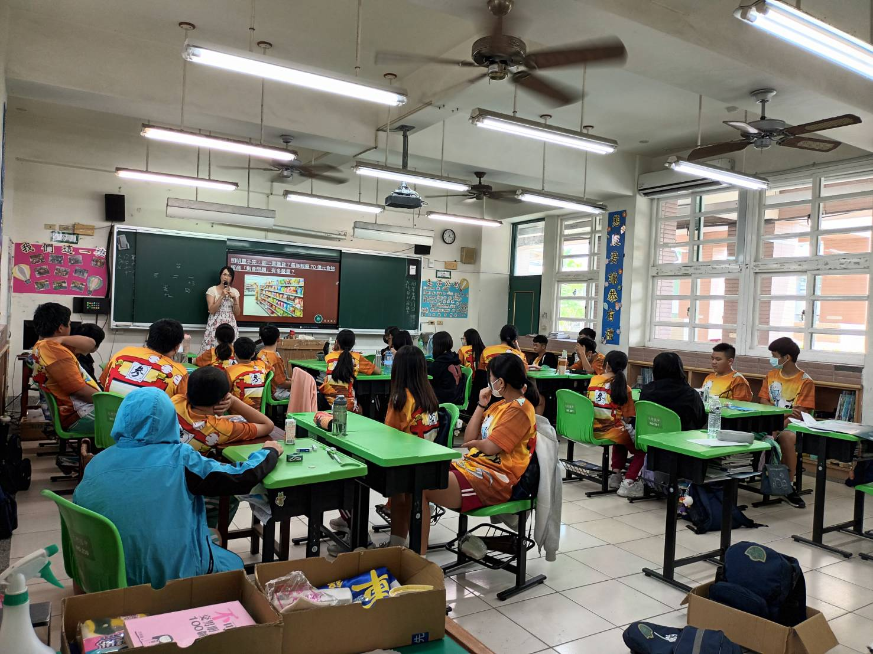  （教學照片） | 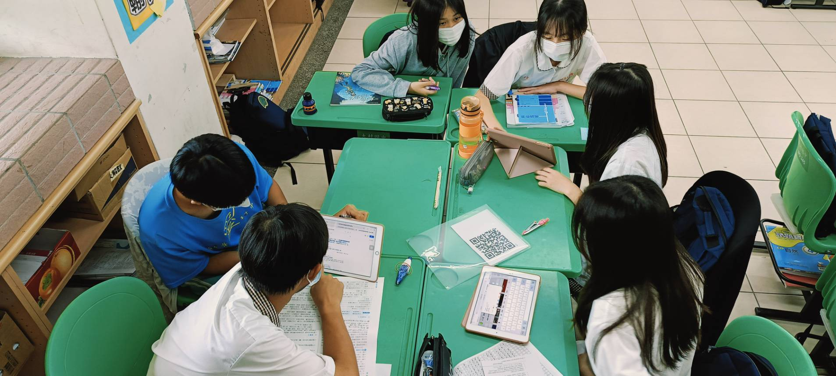
教師在讓學生看完剩食相關影片後、進行提問 | 各組討論造成食物浪費的原因及解決方法，並在padlet上摘要出5個重點
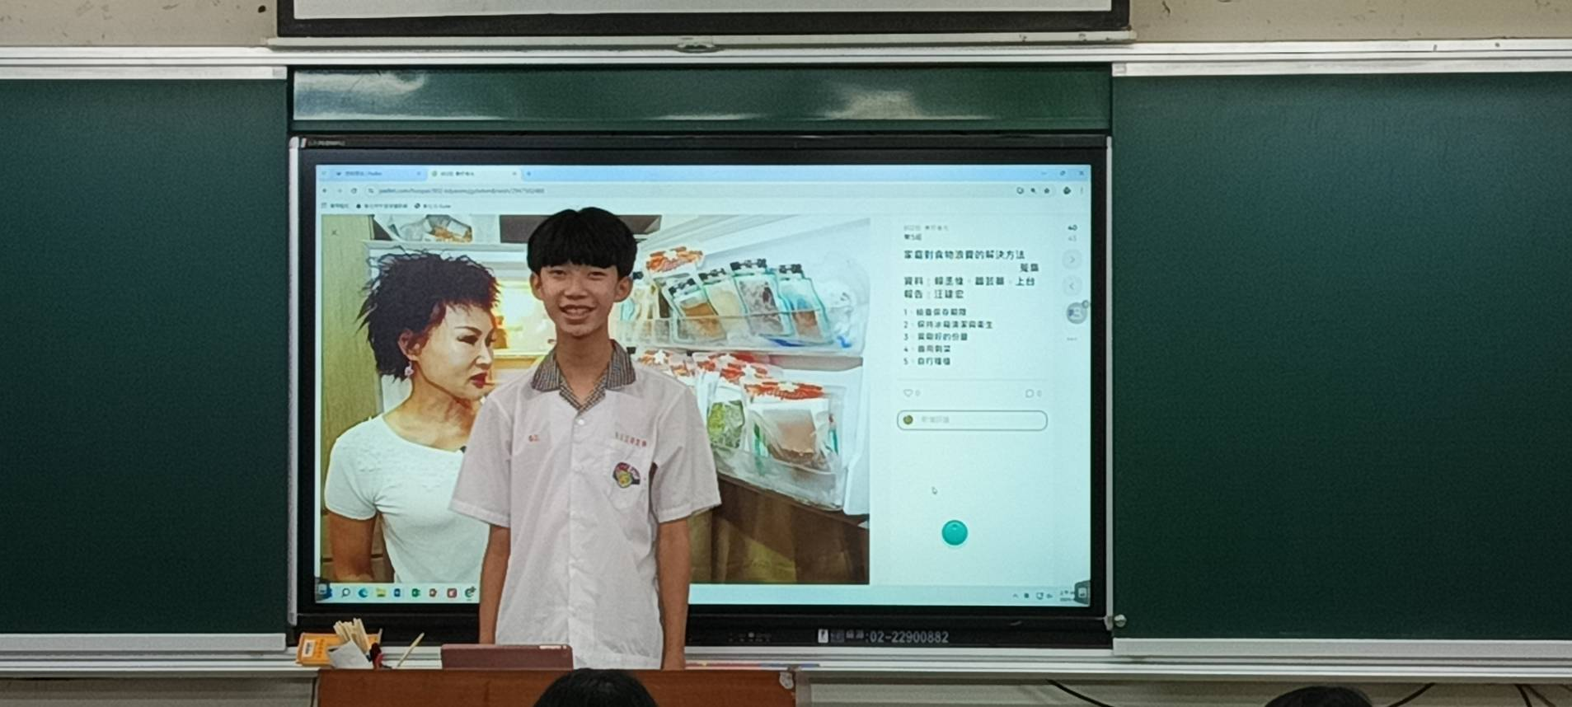 | 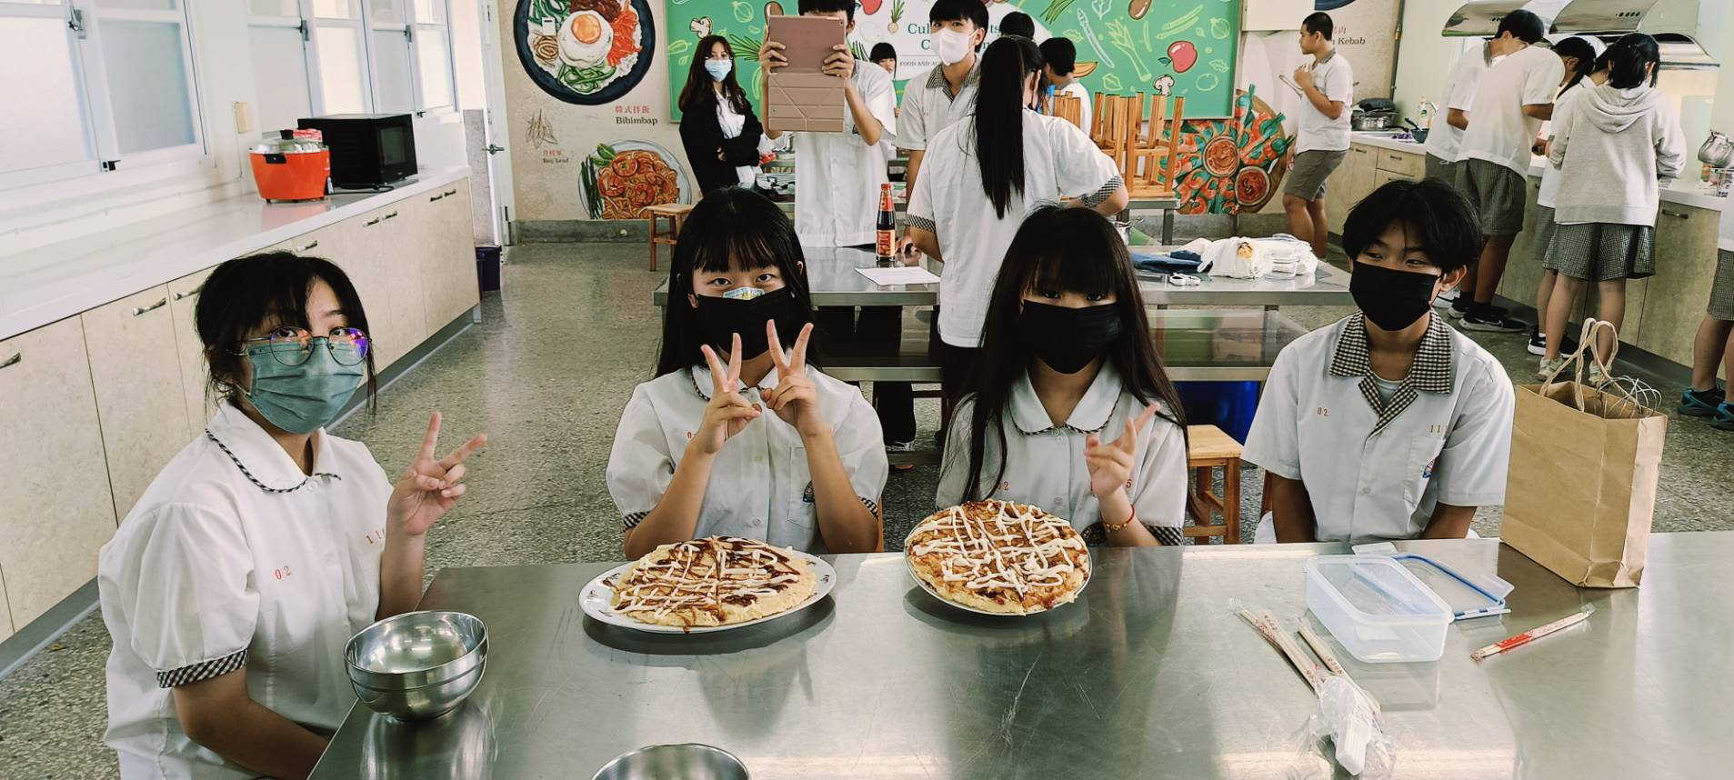
各組將蒐集後的資料摘要在padlet後、利用大屏展示並上台報告 | 小組完成剩食料理-大阪燒，利用ipad進行拍照
教學心得與省思
(一)數位融入前後的學生表現差異
之前教學時會採用keynote讓學生做簡報，但缺點是無法共編、造成學生製作簡報時間過長、其它組員沒有任務、較難掌握班級秩序，但改採用padlet後，小組間可以分工、進行共編，組內再分成2小組-蒐集資料、上台報告，讓每位同學都有任務；教師可以直接在大屏上觀看各組間的進度、若內容有需要修正可以立即提醒，較好掌握學生任務的完成度；組間亦能看到其它組的內容，能發揮見賢思齊之功效。
(二)教學省思與修正建議
在第一堂課的桌遊活動學生拿到糖果很開心，但可以再多拋出問題並引導學生思考；第二堂課「剩食獵人」：小組用平板蒐集食物浪費的原因及解決方法時，需提醒學生摘要重點即可、在報告時可以多說明一些內容；第三、四堂課「剩食逆襲」：小組間能認真討論應攜帶食材並進行padlet食譜製作過程錄音。第五節課「惜食英雄」：上完實作課後，可讓學生回顧照片並進行反思。

